
МІНІСТЕРСТВО ІНФРАСТРУКТУРИ УКРАЇНИ
ДЕРЖАВНЕ ПІДПРИЄМСТВО ВОДНИХ ШЛЯХІВ
«УКРВОДШЛЯХ»
04070, м.Київ-70, вул. Петра Сагайдачного,12; адреса для листування: 04071, м.Київ-71, вул. Електриків, 14
Код ЄДРПОУ 03150102, р/р №26008016990301 у філії «Центральне РУ» АТ «Банк «Фінанси та кредит» м. Києва, МФО 300937
тел./факс: (044) 425-45-13; e-mail: оffice@ukrvodshliah.org.ua

2014 р. № .

Директору ТОВ «Вастон»

На підставі Вашого запиту направляємо протокол розкриття конкурсних торгів на тему : «Бензини моторні» (Паливо рідинне та газ, оливи мастильні ДК 016:2010 19.20.2), м. Київ, Київська обл., 60 000 літрів, відповідно до оголошення № 154872 (ПАЛ), надрукованого в ВДЗ № 64(14.08.2014) від 14.08.2014р.

Заступник начальника,
Заступник голови комітету з конкурсних торгів О.В. Гладиш

Вик.: Тригуб Р.А.
тел.: 428-82-07

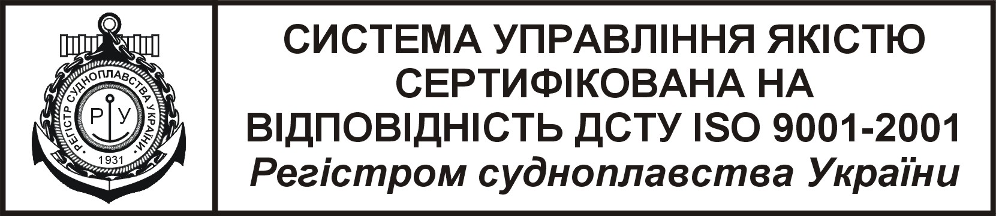
СИСТЕМА УПРАВЛІННЯ ЯКІСТЮ
СЕРТИФІКОВАНА НА
ВІДПОВІДНІСТЬ ДСТУ ISO 9001-2009
Регістром судноплавства України

